Федеральное государственное автономное образовательное учреждение высшего образования “Национальный исследовательский университет ИТМО”
Факультет Программной Инженерии и Компьютерной техники

Информатика

Лабораторная работа №2
Синтез помехоустойчивого кода
Вариант №27

Выполнила:
Наумкина Ксения Александровна
Группа: P3109
Проверил:
Балакшин Павел Валерьевич

Санкт-Петербург 2026
Оглавление
Задание 3
Основные этапы вычисления: 4
Задание 1 № 23 4
Задание 2 №50 5
Задание 3 №13 5
Задание 4 №104 6
Задание 5 №28 7
задание 6 - №((23+50+13+104+28)*4) = 872 7
Задание 7 8
Заключение 9
Список литературы 9

Задание
На основании номера варианта задания выбрать набор из 4 полученных
сообщений в виде последовательности 7-символьного кода.
3. Построить схему декодирования классического кода Хэмминга (7;4),
которую представить в отчёте в виде изображения.
4. Показать, исходя из выбранных вариантов сообщений (по 4 у каждого –
часть №1 в варианте), имеются ли в принятом сообщении ошибки, и
если имеются, то какие.
5. На основании номера варианта задания выбрать 1 полученное
сообщение в виде последовательности 15-символьного кода.
6. Построить схему декодирования классического кода Хэмминга (15;11),
которую представить в отчёте в виде изображения.
7. Показать, исходя из выбранного варианта сообщений (по 1 у каждого –
часть №2 в варианте), имеются ли в принятом сообщении ошибки, и
если имеются, то какие. Подробно прокомментировать и записать
Верное сообщение.
8. Сложить номера всех 5 вариантов заданий. Умножить полученное
число на 4. Принять данное число как число информационных
разрядов в передаваемом сообщении. Вычислить для данного числа
минимальное число проверочных разрядов и коэффициент
избыточности.
9. Написать программу на любом языке программирования, которая на
вход получает набор из 7 цифр «0» и «1», записанных подряд,
анализирует это сообщение на основе классического кода Хэмминга
(7,4), а затем выдает Верное сообщение (только информационные
биты) и указывает бит с ошибкой при его наличии.

Основные этапы вычисления:
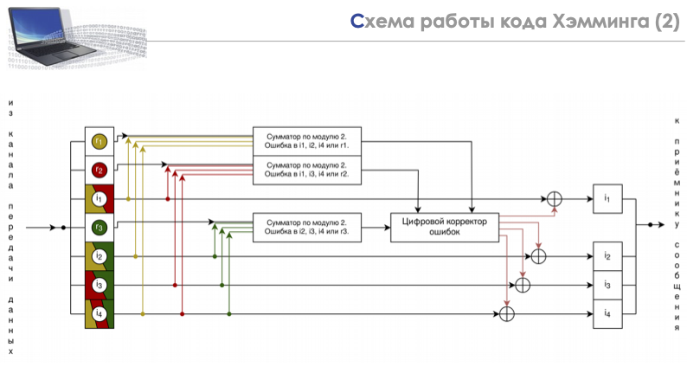
Рисунок 1. Схема декодирования классического кода Хэмминга (7;4)
Выполним задание, основываясь на правилах декодирования, представленных на Рисунок 1. Схема декодирования классического кода Хэмминга (7;4) и Рисунок 2. Схема декодирования классического кода Хэмминга (15;11)

Задание 1 № 23

r₁ | r₂ | i₁ | r₃ | i₂ | i₃ | i₄
1 | 0 | 0 | 1 | 0 | 0 | 1
s₁ = r₁ XOR i₁ XOR i₂ XOR i₄ = 1 XOR 0 XOR 0 XOR 1 = 0
s₂ = r₂ XOR i₁ XOR i₃ XOR i₄ = 0 XOR 0 XOR 0 XOR 1 = 1
s₃ = r₃ XOR i₂ XOR i₃ XOR i₄ = 1 XOR 0 XOR 0 XOR 1 = 0

N | 1 | 2 | 3 | 4 | 5 | 6 | 7
2^{x} | r₁ | r₂ | i₁ | r₃ | i₂ | i₃ | i₄ | S
1 | X | - | X | - | X | - | X | s₁
2 | - | X | X | - | - | X | X | s₂
4 | - | - | - | X | X | X | X | s₃

s = (s₁, s₂, s₃) = 010 Из таблицы видно, что ошибка в r₂
Верное сообщение: 0001

Задание 2 №50

r₁ | r₂ | i₁ | r₃ | i₂ | i₃ | i₄
1 | 0 | 0 | 1 | 0 | 1 | 1
s₁ = r₁ XOR i₁ XOR i₂ XOR i₄ = 1 XOR 0 XOR 0 XOR 1 = 0
s₂ = r₂ XOR i₁ XOR i₃ XOR i₄ = 0 XOR 0 XOR 1 XOR 1 = 0
s₃ = r₃ XOR i₂ XOR i₃ XOR i₄ = 1 XOR 0 XOR 0 XOR 0 = 1

N | 1 | 2 | 3 | 4 | 5 | 6 | 7
2^{x} | r₁ | r₂ | i₁ | r₃ | i₂ | i₃ | i₄ | S
1 | X | - | X | - | X | - | X | s₁
2 | - | X | X | - | - | X | X | s₂
4 | - | - | - | X | X | X | X | s₃

s = (s₁, s₂, s₃) = 001 Из таблицы видно, что ошибка в r₃
Верное сообщение: 0011

Задание 3 №13

r₁ | r₂ | i₁ | r₃ | i₂ | i₃ | i₄
1 | 1 | 0 | 1 | 0 | 0 | 0
s₁ = r₁ XOR i₁ XOR i₂ XOR i₄ = 1 XOR 0 XOR 0 XOR 0 = 1
s₂ = r₂ XOR i₁ XOR i₃ XOR i₄ = 1 XOR 0 XOR 0 XOR 0 = 1
s₃ = r₃ XOR i₂ XOR i₃ XOR i₄ = 1 XOR 0 XOR 0 XOR 0 = 1

N | 1 | 2 | 3 | 4 | 5 | 6 | 7
2^{x} | r₁ | r₂ | i₁ | r₃ | i₂ | i₃ | i₄ | S
1 | X | - | X | - | X | - | X | s₁
2 | - | X | X | - | - | X | X | s₂
4 | - | - | - | X | X | X | X | s₃

s = (s₁, s₂, s₃) = 111 Из таблицы видно, что ошибка в i₄
Верное сообщение: 0001

Задание 4 №104

r₁ | r₂ | i₁ | r₃ | i₂ | i₃ | i₄
0 | 1 | 1 | 0 | 1 | 1 | 1
s₁ = r₁ XOR i₁ XOR i₂ XOR i₄ = 0 XOR 1 XOR 1 XOR 1 = 1
s₂ = r₂ XOR i₁ XOR i₃ XOR i₄ = 1 XOR 1 XOR 1 XOR 1 = 0
s₃ = r₃ XOR i₂ XOR i₃ XOR i₄ = 0 XOR 1 XOR 1 XOR 1 = 1

N | 1 | 2 | 3 | 4 | 5 | 6 | 7
2^{x} | r₁ | r₂ | i₁ | r₃ | i₂ | i₃ | i₄ | S
1 | X | - | X | - | X | - | X | s₁
2 | - | X | X | - | - | X | X | s₂
4 | - | - | - | X | X | X | X | s₃

s = (s₁, s₂, s₃) = 101 Из таблицы видно, что ошибка в i₂
Верное сообщение: 1011

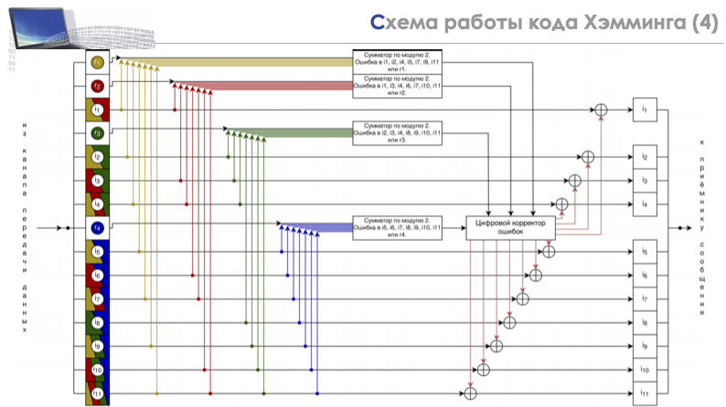
Рисунок 2. Схема декодирования классического кода Хэмминга (15;11)

Задание 5 №28

r₁ | r₂ | i₁ | r₃ | i₂ | i₃ | i₄ | r₄ | i₅ | i₆ | i₇ | i₈ | i₉ | i₁₀ | i₁₁
0 | 1 | 1 | 0 | 0 | 0 | 1 | 1 | 1 | 0 | 0 | 0 | 0 | 0 | 1

s₁ = r₁ XOR i₁ XOR i₂ XOR i₄ XOR i₅ XOR i₇ XOR i₉ XOR i₁₁ = 0 XOR 1 XOR 0 XOR 1 XOR 1 XOR 0 XOR 0 XOR 1 = 0
s₂ = r₂ XOR i₁ XOR i₃ XOR i₄ XOR i₆ XOR i₇ XOR i₁₀ XOR i₁₁ = 1 XOR 1 XOR 0 XOR 1 XOR 0 XOR 0 XOR 0 XOR 1 = 0
s₃ = r₃ XOR i₂ XOR i₃ XOR i₄ XOR i₈ XOR i₉ XOR i₁₀ XOR i₁₁ = 0 XOR 0 XOR 0 XOR 1 XOR 0 XOR 0 XOR 0 XOR 1 = 0
s₄ = r₄ XOR i₅ XOR i₆ XOR i₇ XOR i₈ XOR i₉ XOR i₁₀ XOR i₁₁ = 1 XOR 1 XOR 0 XOR 0 XOR 0 XOR 0 XOR 0 XOR 1 = 1

N | 1 | 2 | 3 | 4 | 5 | 6 | 7 | 8 | 9 | 10 | 11 | 12 | 13 | 14 | 15
2^{x} | r₁ | r₂ | i₁ | r₃ | i₂ | i₃ | i₄ | r₄ | i₅ | i₆ | i₇ | i₈ | i₉ | i₁₀ | i₁₁ | S
1 | X | - | X | - | X | - | X | - | X | - | X | - | X | - | X | s₁
2 | - | X | X | - | - | X | X | - | - | X | X | - | - | X | X | s₂
4 | - | - | - | X | X | X | X | - | - | - | - | X | X | X | X | s₃
8 | - | - | - | - | - | - | - | X | X | X | X | X | X | X | X | s₄

s = (s₁, s₂, s₃, s₄) = 0001 Из таблицы видно, что ошибка в i₈
Верное сообщение: 10011000001

задание 6 - №((23+50+13+104+28)*4) = 872
В передаваемом сообщении содержится 872 информационных разряда. Пусть количество проверочных разрядов равно r. Для кода Хэмминга общее количество бит определяется как 2^r - 1, а количество информационных разрядов как 2^r - r - 1. Необходимо найти такое r, при котором выполняется неравенство 2^(r-1) - (r - 1) - 1 < 872 ≤ 2^r - r - 1. Подставляя значения, получаем, что при r = 10 условие выполняется. Следовательно, количество проверочных разрядов равно 10. Коэффициент избыточности вычисляется по формуле r / (i + r) = 10 / (872 + 10) ≈ 0,01121. Ответ: r = 10, коэффициент избыточности ≈ 0,01121.

Задание 7

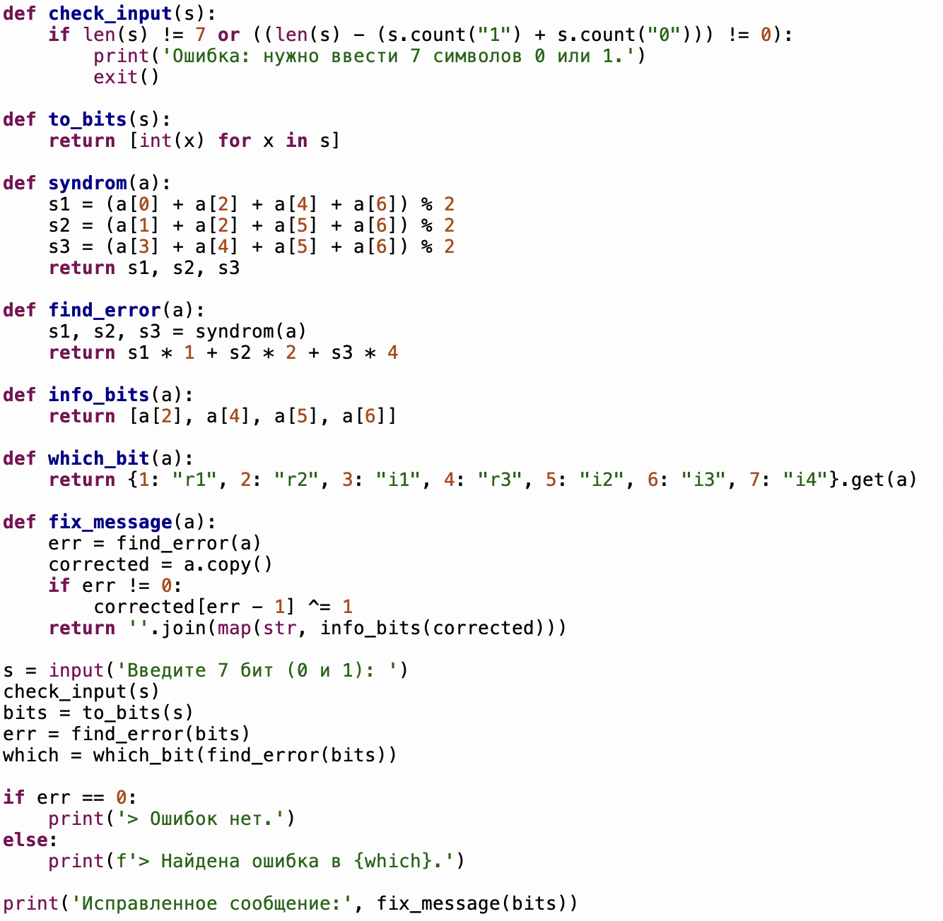
Код программы

Заключение
В ходе выполнения лабораторной работы я освоила навыки работы с кодом Хэмминга - научилась формировать кодовую последовательность, определять биты избыточности, вычислять синдром ошибки и выполнять её коррекцию.

Список литературы
- Богуш Р. П., Курилович А. В. (сост.) — Новополоцк: ПГУ, 2005. — 256 с.
- Основы теории кодирования: учебное пособие / Кудряшов Б. Д. — СПб.: БХВ-Петербург, 2016. — 400 с.

